דוח ביולוגיה חישובית תרגיל 1

אייל קזולה 209133693 – מדעי המחשב

דניאל טמיר 323127498 – מדעי המחשב

אנחנו מודעים לדרישת הנוכחות בקורס כפי שפורטו במכתבים ובשיעור הראשון ולכך שמי שלא עומד בדרישה זו לא יוכל לעבור את הקורס

GITHUB REPOSITORY:

https://github.com/Dani3lTamir/Computational_Biology_ex1.git

על מנת להריץ את הקוד יש להוריד ולחלץ את הריפוזיטורי ולהקליק על קובץ ההרצה (game_of_life.exe) הנמצא בתיקייה, יפתח המסך האינטרקטיבי הבא:

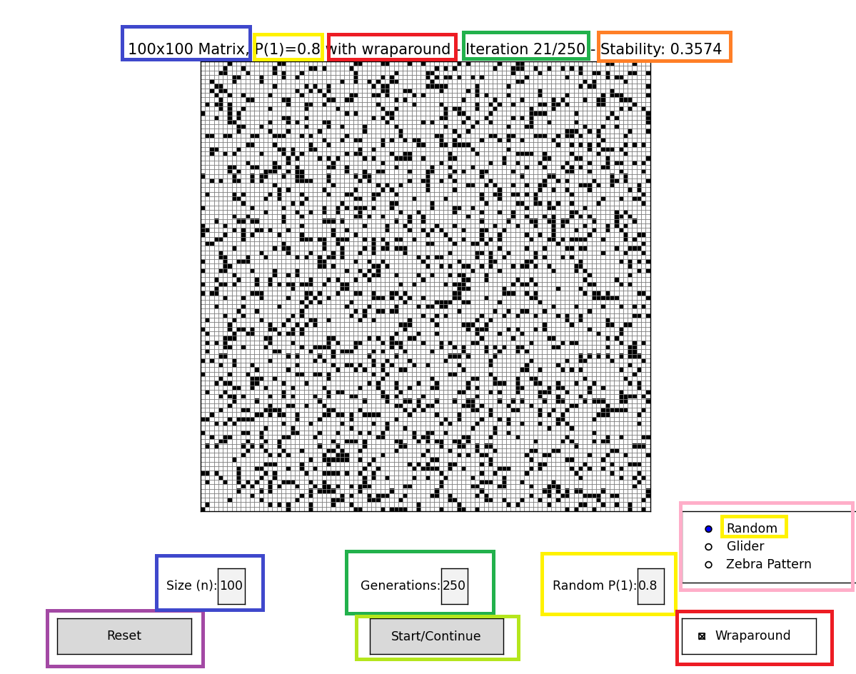

בראש המסך מופיע כל המידע על מצב ההרצה הנוכחי. ניתן לשנות מגוון קונפיגורציות:

ניתן לבחור מצב התחלתי – **אקראי** (תאים שחורים במקומות אקראיים, ההסתברות לתא שחור ניתנת לשינוי בתיבה המסומנת בצהוב), **גליידר** – גלשן בודד במרכז המסך, **זברה** – פסים שחורים לאורך המסך.

WRAPAROUND– ניתן להדליק ולכבות ע"י לחיצה על התיבה האדומה

מספר איטרציות – ניתן לשינוי בתיבה המסומנת בירוק

גודל המטריצה – ניתן לשינוי ע"י התיבה המסומנת בכחול (n מסמל את מספר השורות/עמודות)

יציבות – מחשב את אחוז השינוי של התאים בין כל שתי איטרציות

התחל/המשך/השהה – ניתן בכל איטרציה להשהות את הריצה, לחיצה נוספת תמשיך אותה.

איפוס – בכל שלב ניתן ללחוץ על הכפתור על מנת להחזיר את הריצה למצב ההתחלתי

בכל מעבר לאיטרציה חדשה, ראשית נבדקת זוגיות האיטרציה, ובהתאם לפי חוקי התרגיל המטריצה מחולקת לבלוקים 2X2 הנכונים עבור השלב הנוכחי, לאחר מכן עוברים על כל הבלוקים ומיישמים את החוקים בהתאם; סוכמים את כמות האחדות ופועלים לפי ההוראות ומבצעים את ההחלפות המתאימות.

1. כשהפיזור אחיד ויש wraparound אין הרבה הבדל בין השלבים למשל באמצע ההרצה 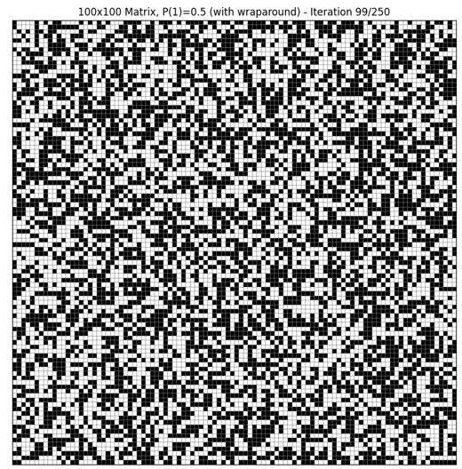

מקבלים מצב דומה למצב בסוף (250 הרצות):

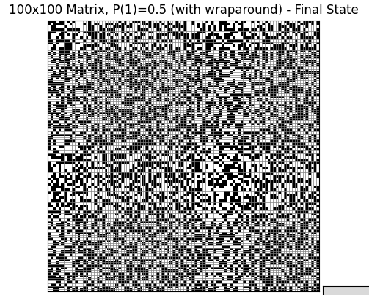

כשמשנים את ההסתברות ל 0.25

המטריצה מתחילה הרבה יותר אחידה:  
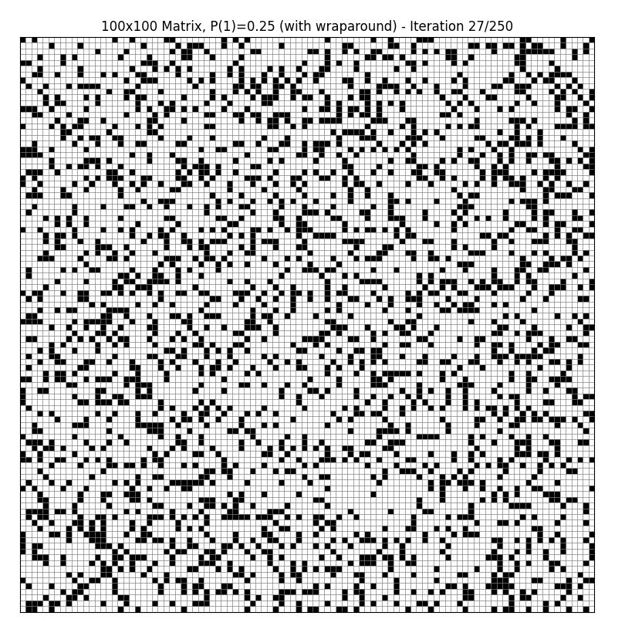

ורוב התאים מתהפכים בכל שלב

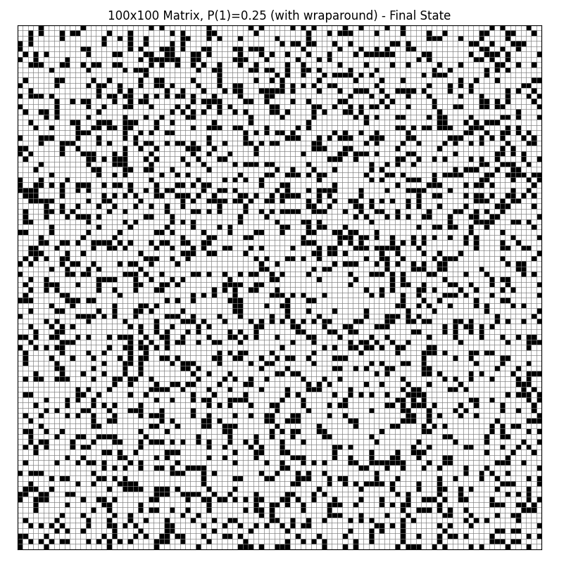

עבור p = 0.75 מקבלים מצב דומה ל 0.25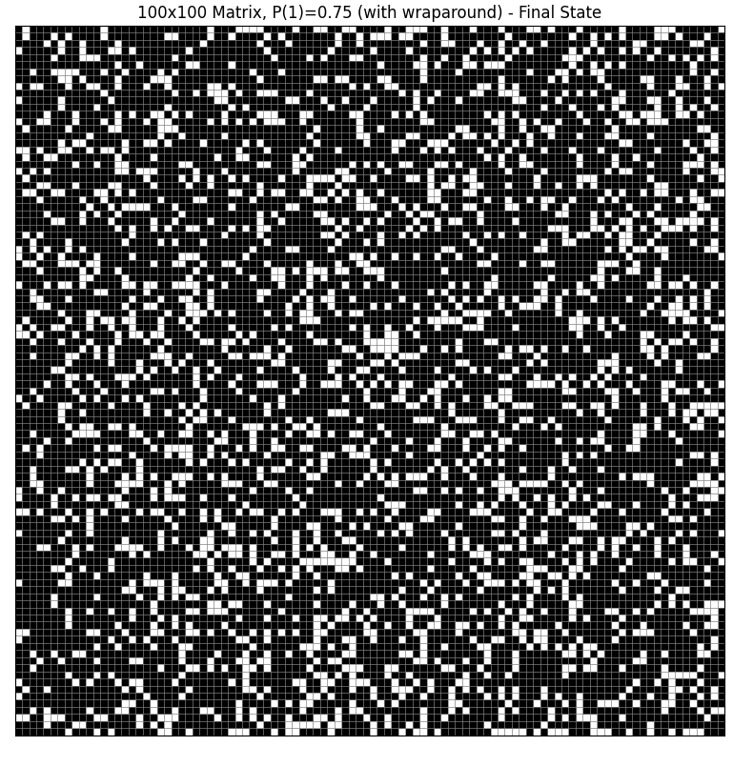

ויש הבדלים דרסטים בין כל שלב

אפשר לחשוב על מדדים נוספים להבדל כמו מספר התאים השחורים מול מספר התאים הלבנים, או לחשב שונות של מספר תאים שחורים

כאשר מכבים את ה wraparound יש קצת יותר יציבות כי למשל הפינות יכולות להישאר על מצב מסוים יותר זמן או מקומות שאין להם בלוק אדום שמשנה אותם:

1. כאשר יוצרים את המצב ההתחלתי הזה:

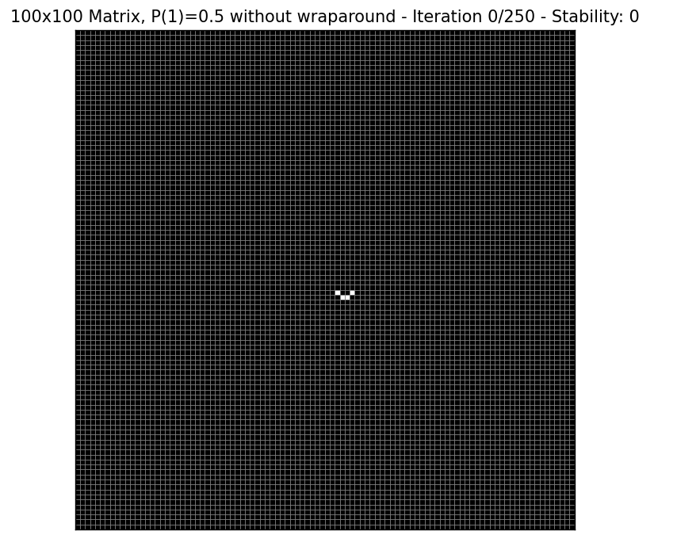

במצב ללא WRAPAROUND נקבל גלשן שמרחף מעלה עד שהוא מתנגש במסגרת העליונה שגדלה פנימה (בגלל הגדרת ההתעלמות מהקצוות):

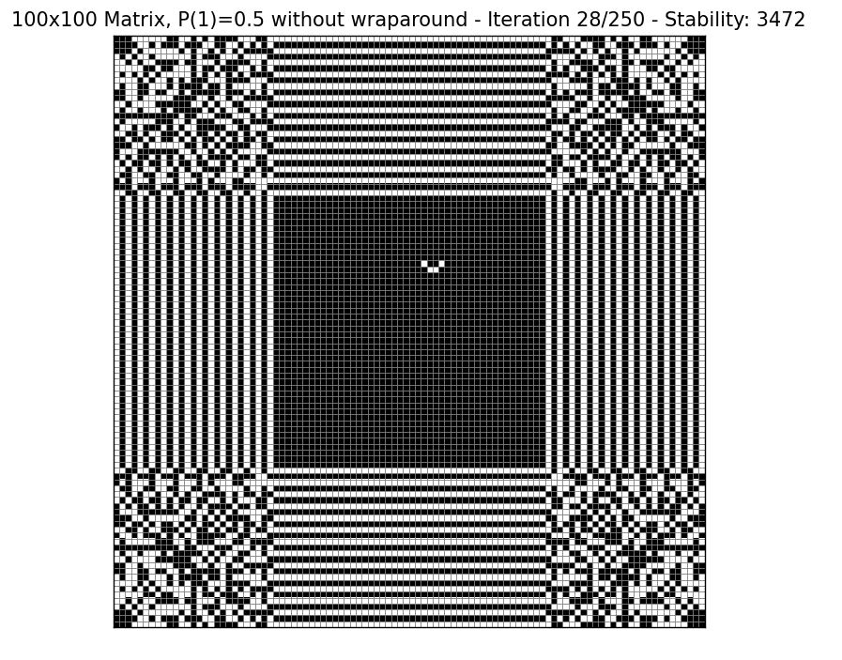

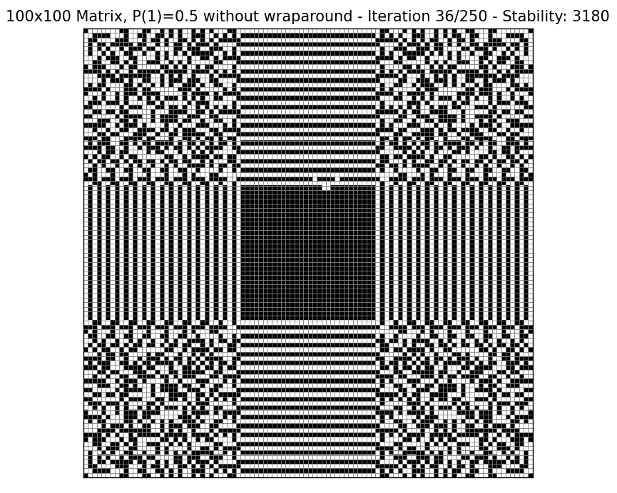

לעומת זאת באותו מצב התחלתי עם WRAPAROUND הגלשן ירחף לקצה העליון ויחזור מלמטה בצורה מחזורית (המסגרות גם פועלות לפי החוקים ולכן הן רק מחליפות כולן לאותו צבע: (נדגיש כי הגליידר מרחף רק כאשר המטריצה בגודל NXN כאשר N מתחלק ב-4, אחרת הוא משתנה בצורה מחזורית במקומו)

1. 3.

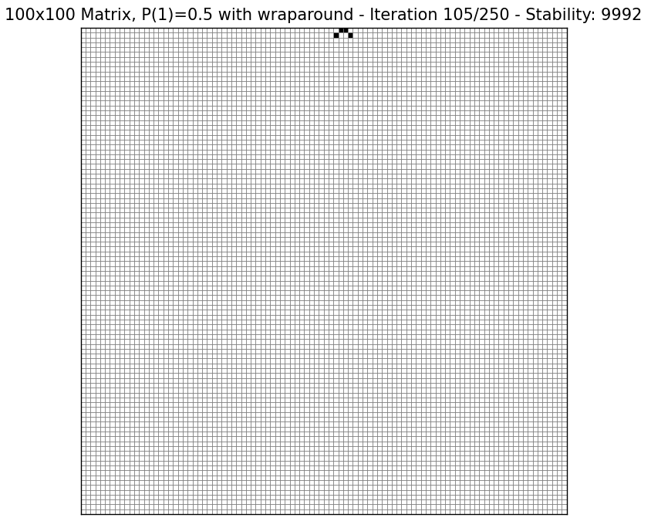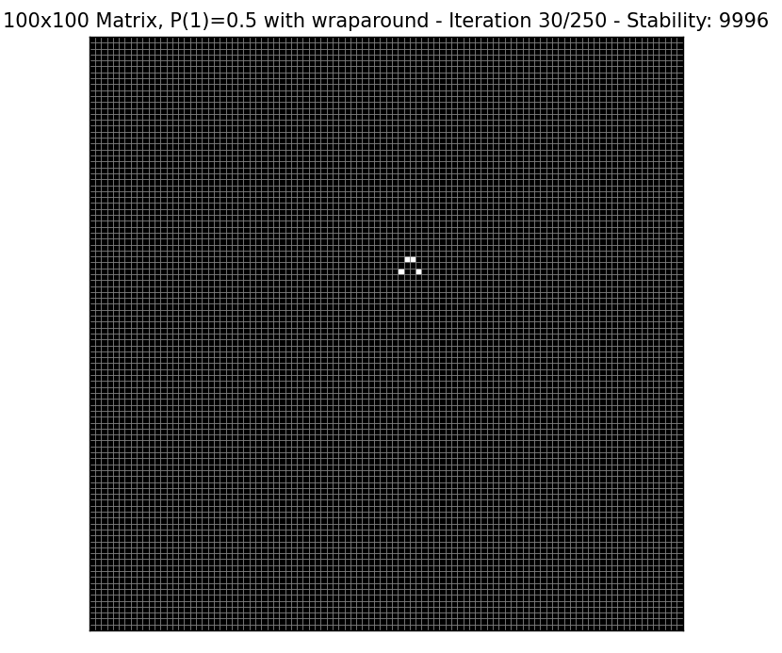

1. 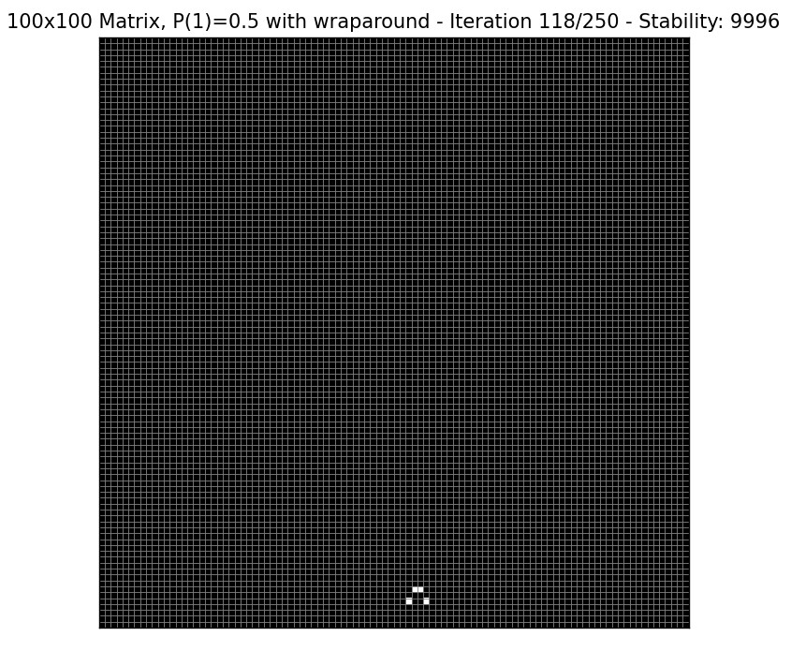 4.

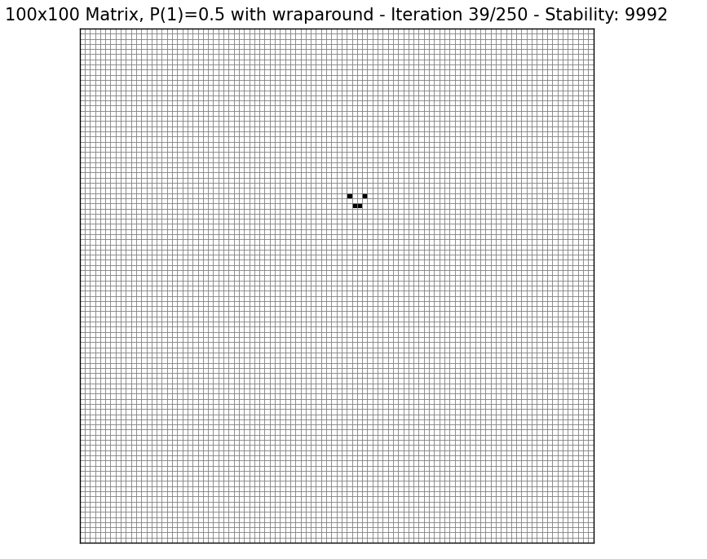

1. אם מתחילים מהכול שחור (P(1)=1 ) או לבן (P(1)=0 ) אז המטריצה "מהבהבת"

אם בוחרים מטריצה עם עמודות זהות אין שינוי לעולם (Zebra Pattern):  
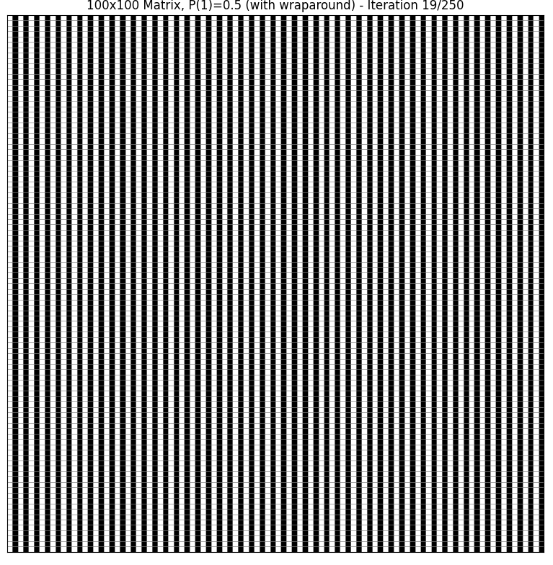

אם בוחרים מטריצה שכל העמודות זהות חוץ מהפיקסל השמאלי העליון  
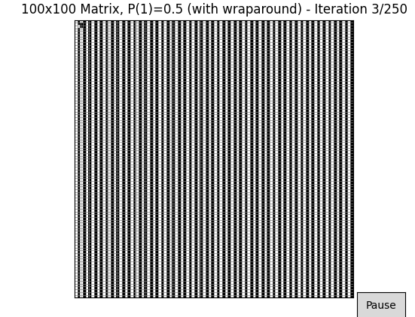

לאט לאט אנחנו רואים את השינוי מתפשט לכל המטריצה (עם wraparound)

ומקבלים דוגמאות מעניינות:

עד שבסוף ה"כאוס" חוגג

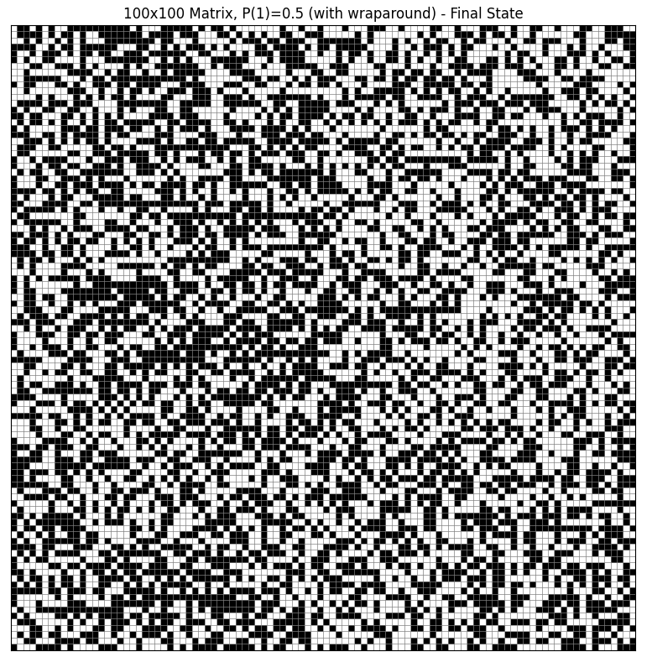בלי wraparound ההרס יותר לוקאלי:

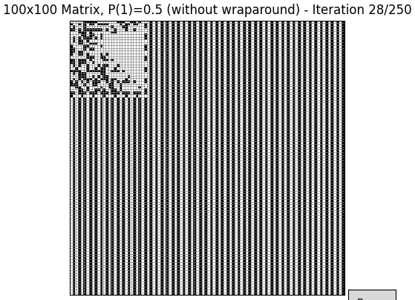

ופחות מעניין:

